2023年上海住院医师-上海住院医师肿瘤学考试历年参考核心考点荟萃附答案

第一卷

一.参考题库(共25题)
1.下述哪项不是心力衰竭发病因素（）.
A、心肌梗死
B、高血压病
C、低钾血症
D、风心病
E、心肌病

正确答案:C

2.正常垂体巨检如图所示，以下有关叙述中不正确的是（）
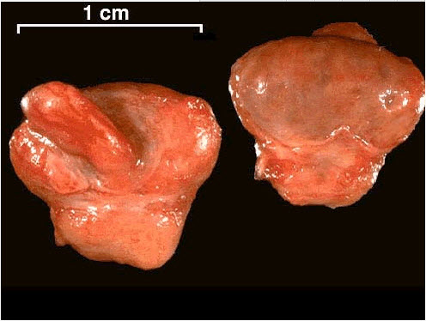
A、垂体位于蝶鞍内
B、垂体分前后两叶
C、后叶又名神经垂体，来自原始口腔顶部外胚层凸出的小囊
D、前叶又名腺垂体，来自Rathke囊
E、成人垂体约0.6～0.8g

正确答案:C

3.男性，60岁。持续性剧烈胸痛10h，考虑急性前壁心梗住院，一小时后病人突然呼吸困难不能平卧．体检：心脏向左扩大，心率140次／mm，律齐。第一心音较低，两肺有细湿啰音和少量哮鸣音。血压：100／75mmHg。下列哪项药物治疗是不合适的（）
A、毛花苷丙（西地兰）静脉注射
B、硝酸甘油静脉滴注
C、吗啡静脉注射D
D、β受体阻滞剂
E、硝普钠

正确答案:E

4.病史：男性，46岁，咳嗽、胸闷、呼吸困难半年。诊断（）
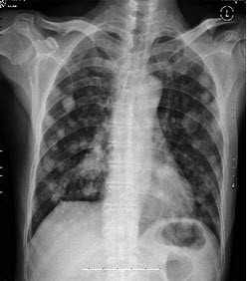
A、肺炎
B、结核癌
C、肺转移癌
D、原发肺癌
E、正常胸片

正确答案:C

5.
男，17岁，自诉鼻涕中带血3个月，伴耳闷、听力减退，无发热。如图所示鼻咽部病灶最可能的诊断为（）。 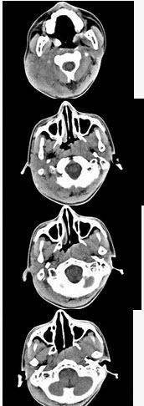
A、咽旁脓肿
B、鼻咽部恶性淋巴瘤
C、鼻咽癌
D、小唾液腺混合瘤
E、鼻咽部淋巴组织增生

正确答案:C

6.胸外按压的频率为（）
A、100～120/min
B、40～60/min
C、100/min
D、60～80/min
E、70～100/min

正确答案:C

7.
患者男性，64岁，反复鼻出血3个月，伴头痛耳鸣1个月余，患者行MR图像如下，最有可能的诊断是（）。 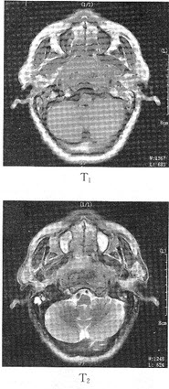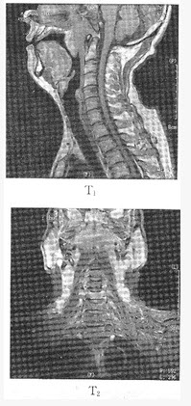
A、恶性淋巴瘤
B、颅咽管瘤
C、鼻咽癌
D、鼻咽纤维血管瘤
E、慢性鼻咽炎

正确答案:C

8.肝、脾破裂并大出血休克，应采取的急救措施是（）。
A、立即行B超或CT检查，明确诊断再决定治疗方案
B、抗休克的同时，紧急施行剖腹探查术
C、立即抗休克，待血压平稳后，施行剖腹探查术
D、抗休克的同时，立即行B超或CT检查，确诊后紧急施行剖腹探查术
E、抗休克的同时，观察病情变化

正确答案:B

9.男性，72岁，心肌梗死后反复出现频发室性期前收缩，3天来反复发作胸骨后疼痛伴晕厥，晕厥最可能的原因是（）.
A、阵发性心房扑动
B、阵发性心房颤动
C、阵发性室上性心动过速
D、阵发性房性心动过速
E、阵发性室性心动过速

正确答案:E

10.正常淋巴结结构如图，它的三大结构组成区是（）
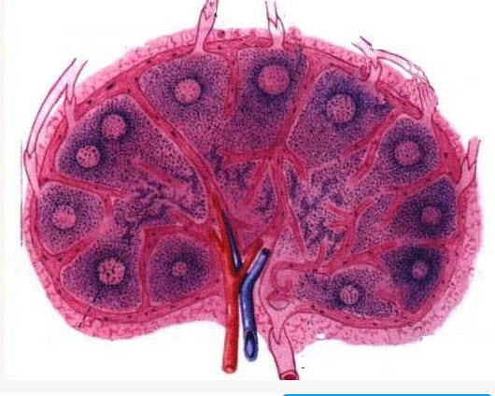
A、套区，明区，暗区
B、皮质区，副皮质区，髓质区
C、生发中心，套区，副皮质区
D、被膜，被膜下窦，淋巴滤泡
E、初级淋巴滤泡，次级淋巴滤泡，髓质区

正确答案:B

11.
男，53岁，咽部不适半年余，近2个月感咽部疼痛，声嘶，CT如图所示，应诊断为（）。 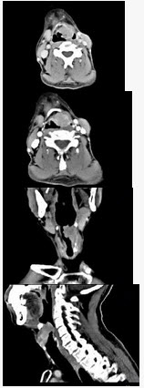
A、乳头状瘤
B、喉癌
C、梨状窝癌
D、喉肉芽肿
E、喉部纤维瘤

正确答案:B

12.48岁，女性，突然胸闷痛，心悸，心电图示V1～3有深而宽的Q波，ST段抬高，伴有室性早搏、二联律形成，抢救中突然抽搐，最可能的原因是（）。
A、Ⅲ度房室传导阻滞
B、心室颤动
C、心脏停搏
D、心房颤动
E、室性心动过速

正确答案:B

13.绘制梯形图时应将A行中的竖线对准（）。
A、P波顶峰
B、P波起点
C、QRS波群起点
D、T波顶峰
E、U波终点

正确答案:B

14.糖尿病患者，近期出现尿频、尿急、尿痛、血尿等症状，X线片可见肾盏中出现环形阴影。肾活检病理切片镜检如图所示：大量肾小管破坏，小管上皮细胞变性，间质中纤维化和大量淋巴细胞浸润。综合所见首先应考虑（） 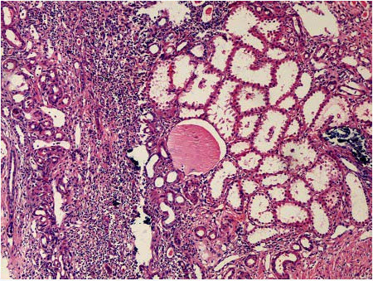
A、间质性肾炎
B、IgA肾病
C、慢性肾小球肾炎
D、肾结核
E、以上都不正确

正确答案:A

15.治疗成人呼吸窘迫综合征最有效的措施为（）。
A、低浓度持续吸氧
B、高浓度吸氧
C、正压机械通气
D、呼气末正压通气
E、应用糖皮质激素

正确答案:D

16.呼气触发灵敏度一般设置为（）。
A、20%
B、25%
C、30%
D、35%
E、40%

正确答案:B

17.患者，男，27岁，鼻塞、流涕、头痛、咽干一年，该症状在冬季比较明显，鼻腔镜下黏膜粗糙，取活检镜下如图所示，该患者的可能的疾病是（） 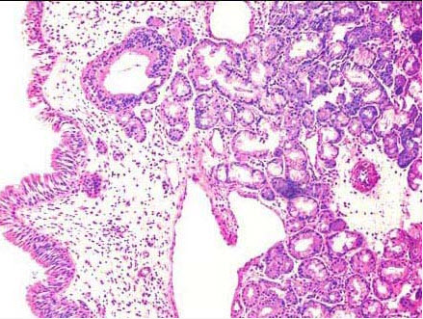
A、急性鼻炎
B、慢性鼻炎
C、慢性萎缩性鼻炎
D、干酪样鼻炎
E、鼻咽癌

正确答案:B

18.维拉帕米的抗心律失常作用机制是（）
A、降低窦房结的自律性
B、阻滞心肌细胞膜上的K+通道
C、阻滞心肌细胞膜上的Ca2+通道
D、阻滞心肌细胞膜上的Na+通道
E、阻断心脏β受体

正确答案:C

19.男性，78岁，排尿不畅，腰腿痛4个月，经直肠彩超引导下前列腺穿刺活检，显微镜下见腺体结构紊乱，形状大小不一（如图），细胞有异型，核仁显著，腺体外层基底细胞消失，免疫组化P63染色如图，该患者应诊断为（）
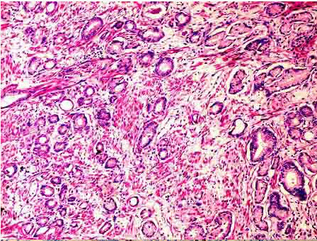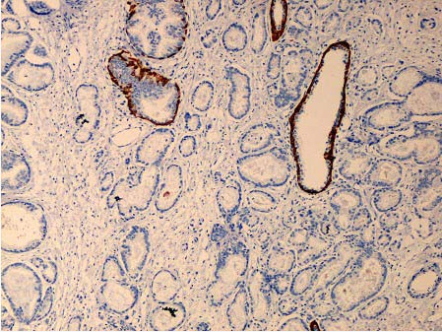
A、慢性前列腺炎
B、前列腺结节样增生
C、前列腺低级别上皮内瘤变
D、前列腺高级别上皮内瘤变
E、前列腺癌

正确答案:E

20.简述膝关节腔穿刺术。

正确答案:（一）适应证1.穿刺抽吸膝关节腔积液或分泌物，做常规及细菌学检查，以确定病变性质。2。往关节腔内注入空气或其他造影剂，做关节放射线造影检查，以了解关节腔内病变情况。3.关节腔早期引流。4.向关节腔内注射药物。5.做关节腔冲洗。
（二）穿刺部位自髌骨上方、骨四头肌腱外侧向内下穿刺入关节囊；或于髌骨下方、髌韧带旁向后穿刺达关节囊。
（三）准备工作治疗盘（碘酒、乙醇溶液、棉签、甲紫、局部麻醉药等）、关节穿刺包、手套等。
（四）操作方法1.确定穿刺部位并用甲紫标志穿刺点。2.术者与助手戴无菌手套。3.常规消毒皮肤，铺好无菌洞巾。4.用2％利多卡因从皮肤至关节腔行局部麻醉。5.用7～9号针头沿麻醉途径刺入关节腔，缓慢进行抽吸，速度不宜过快，以免针头发生阻塞。若针头阻塞，可将注射器取下，注入少许空气，排除阻塞，然后继续抽吸。6.抽吸完毕，迅速拔出针头，以免针尖漏液污染关节周围组织。术后穿刺部位盖消毒纱布，用胶布固定。如抽液完毕后须注入药物，则应另换无菌注射器。
（五）注意事项1.穿刺器械及手术操作均须十分严格消毒，以防无菌的关节腔溶液发生继发感染。2.穿刺动作要轻柔，避免损伤关节软骨。3.若关节腔积液过多，抽吸后应适当加压固定。
（六）质量要求1.选择穿刺点正确。2.进入关节腔后固定针头注射器。3.术毕覆盖无菌敷料加压包扎。

21.男性，47岁，发现前列腺肿块5cm×5cm×4cm。镜检如图所示肿瘤细胞梭形、卵圆形，异型明显，核分裂易见，5个/10HPF，局灶有坏死。免疫组化示DES（+），SMA（+），应诊断为（） 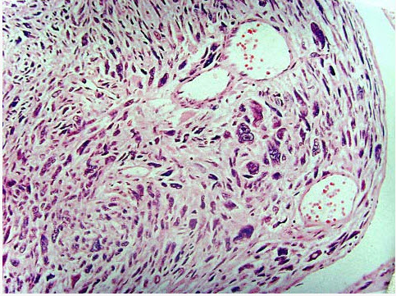
A、恶性孤立性纤维性肿瘤
B、平滑肌瘤
C、平滑肌肉瘤
D、纤维瘤
E、纤维肉瘤

正确答案:C

22.关于除颤术，错误的是（）
A、室颤患者选择非同步开关
B、室颤患者选择同步开关
C、电极板分别放于右锁骨下和左乳头与腋前线之间
D、放电时术者与其他人员均不可近床
E、双手同时按压放电

正确答案:B

23.导致心力衰竭发病和死亡的主要原因是（）。
A、心室重构
B、心内膜炎
C、心室内附壁血栓
D、活动风湿
E、心内膜下心肌梗死

正确答案:A

24.女性，35岁，左侧乳头血性溢液半月余，乳头附近扪及柔软、樱桃大小包块，尚可活动。超声显示肿块界限清楚，低回声结节。手术切除，显微镜下管腔内见树枝状结构，乳头和导管共存（如图）。应诊断为（）
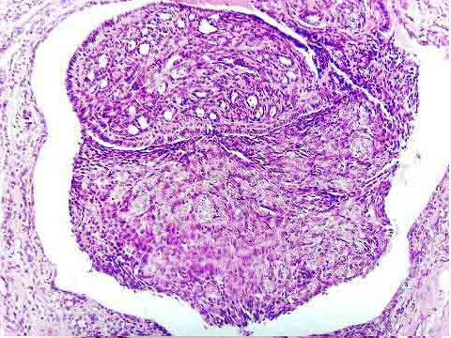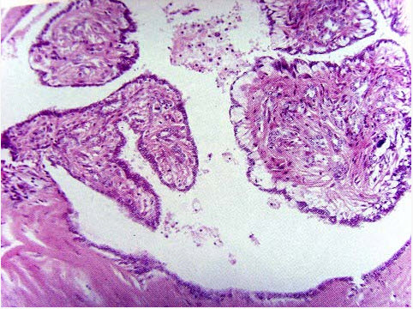
A、导管内乳头状瘤
B、导管非典型乳头状瘤
C、导管内乳头状癌
D、微浸润癌
E、囊内乳头状癌

正确答案:A

25.对于各种类型的呼吸衰竭最基本、最重要的治疗措施是（）。
A、氧疗
B、呼吸兴奋剂
C、机械通气
D、保持呼吸道通畅
E、支持疗法

正确答案:D

第二卷

一.参考题库(共25题)
1.左肘静脉置管时，中心静脉导管应靠近下列哪项位置时测压才准确（）
A、导管尖进入右心室
B、导管尖进入贵要静脉上端
C、导管尖进入上腔静脉
D、导管尖进锁骨下静脉
E、导管尖进入静脉20cm处

正确答案:C

2.简述休克的概念。

正确答案:休克是有效循环血量减少、组织灌注不足所导致的细胞缺氧和功能受损的一种综合病征。目前通常把休克分为低血容量性休克、感染性休克、心源性休克、神经性休克和过敏性休克五类。

3.对肺段以上肺动脉内血栓的诊断敏感性和特异性较高的检查是（）。
A、肺动脉造影
B、超声心动图
C、放射性核素肺通气／灌注扫描
D、螺旋CT和电子束CT
E、磁共振显像

正确答案:E

4.男性，56岁，反复胸闷4年，2周来晕厥3次，普通心电图正常，就诊后首选的检查是（）.
A、超声心动图
B、心内电生理检查
C、Holter心电图
D、阿托品试验
E、冠状动脉造影

正确答案:C

5.创伤、感染等应激反应后，神经内分泌和代谢的特点不包括（）。
A、儿茶酚胺增多
B、甲状腺素分泌增多
C、心排量增加
D、蛋白合成增加
E、糖原分解，糖原异生增加

正确答案:D

6.矫正的窦房结恢复时间（SNRT）的正常值为（）。
A、<525ms
B、<1800ms
C、<2000ms
D、<1400ms
E、<1600ms

正确答案:A

7.下列袢利尿剂是（）.
A、氨苯蝶啶
B、氢氯噻嗪
C、速尿
D、安体舒通
E、阿米洛利

正确答案:C

8.患者男性，56岁，因突发胸痛4小时伴大汗就诊，心电图如下图所示，应诊断为（）.
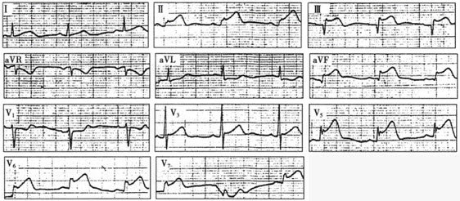
A、变异型心绞痛
B、早期复极综合征
C、急性心包炎
D、心肌缺血
E、急性下壁、侧壁心肌梗死

正确答案:E

9.下列均可用于治疗尿毒症性贫血除外（）.
A、适当补充铁剂和叶酸
B、必要时输少量新鲜血液
C、注射丙酸睾酮和苯丙酸诺龙
D、注射促红细胞生成素
E、给予足量的动物蛋白饮食

正确答案:E

10.理论上下列哪项措施可以治疗室颤（）
A、心脏起搏
B、交流电除颤
C、注射肾上腺素
D、心前区拳击
E、同步电除颤

正确答案:D

11.简述损伤控制外科的3个阶段。

正确答案:（1）第1阶段：救命手术，立即用最简单的方法控制出血和污染。 （2）第2阶段：ICU复苏，纠正低温、凝血障碍、酸中毒，呼吸支持，循环支持。 （3）第3阶段：确定性手术。

以上内容仅为本文档的试下载部分，为可阅读页数的一半内容。如要下载或阅读全文，请访问：https://d.book118.com/835301041344011043

